基本要求全部实现。

页面全部使用bootstrap排版；

首页显示github链接；

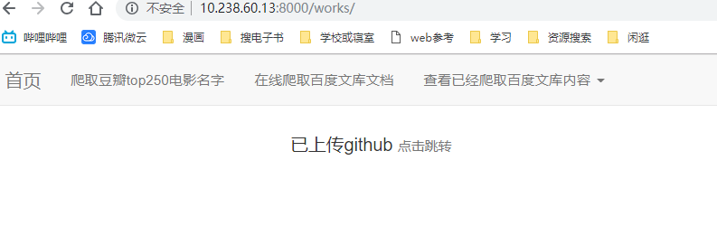

爬取豆瓣top250电影名字：从数据库读取豆瓣电影top250（顺带一提，这个豆瓣top250有点水，排名16和排名38是同一部电影，只不过名字不一样）；

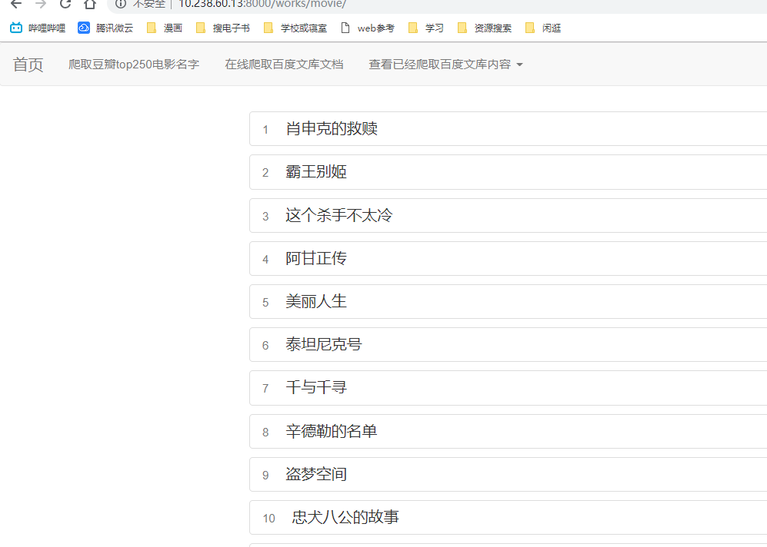

在线爬取百度文库文档：输入框输入url，点击按钮开始爬取；通过异步发送请求实现进度条。

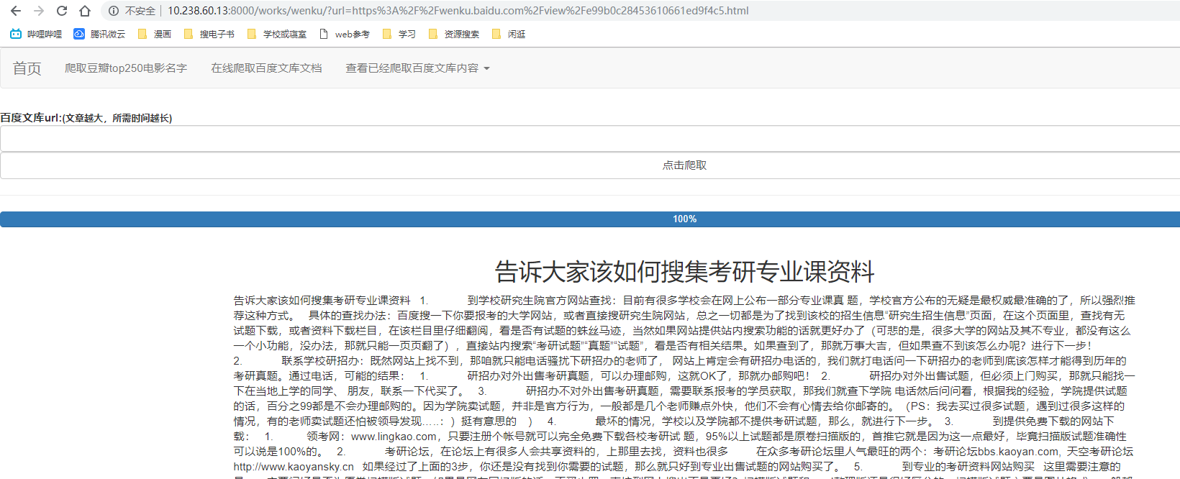

查看已经爬取百度文库内容：

从数据库读取早先爬取的存储在数据库的内容。

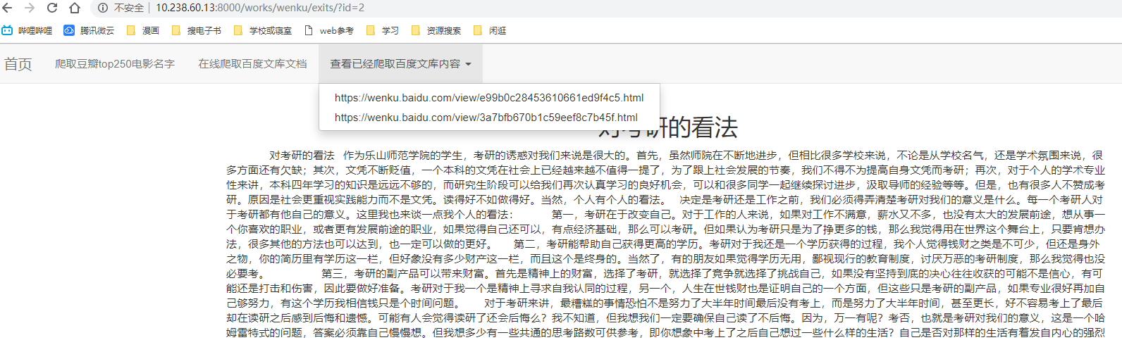

其实内容不多，做起来感觉比较多，主要是因为是边学边做的。